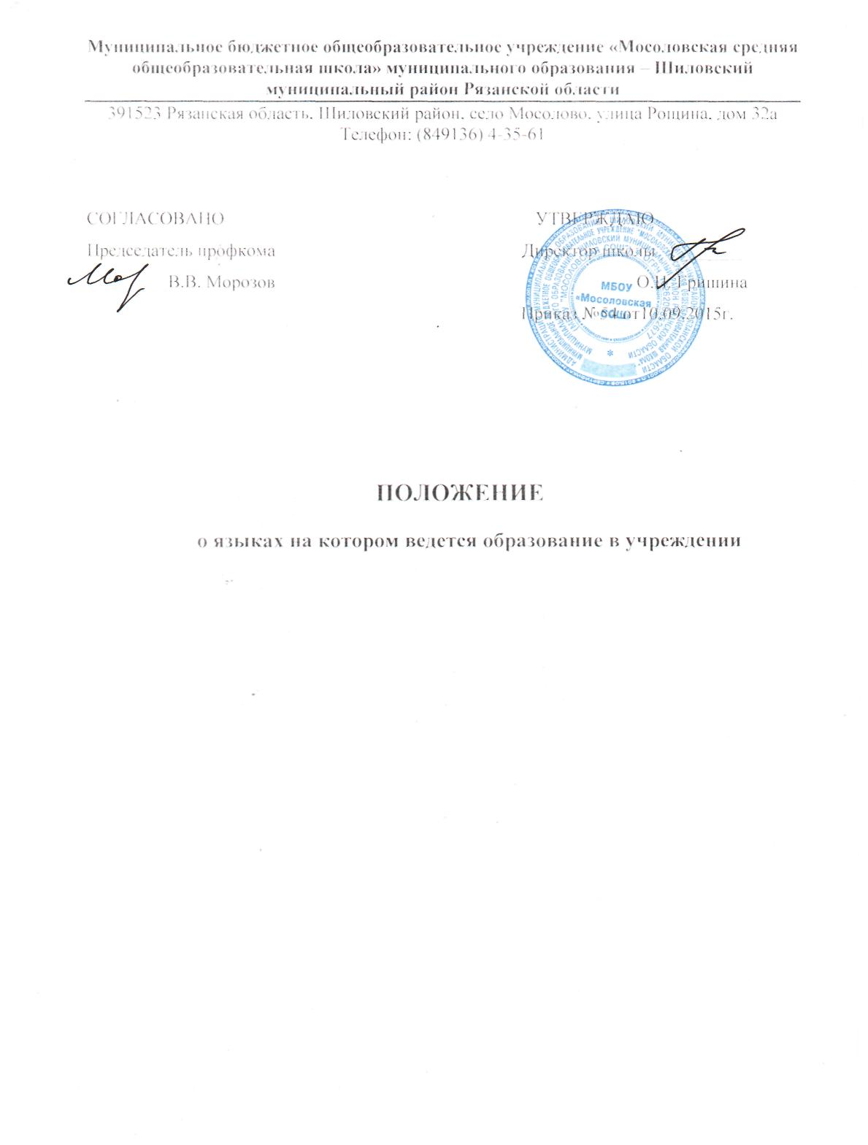
1. Настоящее Положение определяет языки образования в Муниципальном бюджетном общеобразовательном учреждении «Мосоловская средняя общеобразовательная школа» муниципального образования -Шиловский муниципальный район Рязанской области
2. В Учреждении образовательная деятельность осуществляется на русском языке.
Преподавание и изучение русского языка осуществляются в соответствии с федеральными государственными образовательными стандартами.
3. Право на получение основного общего и среднего общего образования на родном языке из числа языков народов Российской Федерации, а также право на изучение родного языка из числа языков народов Российской Федерации реализуется в пределах возможностей, предоставляемых системой образования, в порядке, установленном законодательством об образовании.

Согласно :
ч.2 ст.14 ФЗ «Об образовании в РФ»
ч.4 ст.14 ФЗ «Об образовании в РФ»

